Контрольная работа по истории № 4 «Россия при Александре I»

Часть А. Базовый уровень.
- Тест с одним вариантом ответа. Каждое задание оценивается одним балом.
- В состав негласного комитета НЕ входил
А) П. А. Строганов
Б) А. А. Чарторыйский
В) Н. Н. Новосильцев
Г) А. А. Аракчеев
2. При вступлении на престол Александр I обещал следовать политическому курсу
А) Петра I
Б) Петра III
В) Екатерины II
Г) Павла I
3. Первое тайное общество в России
А) Северное общество
Б) Южное общество
В) Союз благоденствия
Г) Союз спасения
4. Бородинское сражение закончилось
А) Отступление французской армии
Б) Поражением русской армии
В) Победой русской армии
Г) Так, что не принесло победы ни одной из сторон
5. Какой конгресс закрепил итоги победы союзников над наполеоновской Францией?
А) Венский конгресс
Б) Берлинский конгресс
В) Парижский конгресс
Г) Итальянский конгресс
6. Когда началась русско-иранская война
А) 1802
Б) 1804
В) 1813
Г) 1815
7. Течение, объединяющее сторонников парламентского строя, гражданских свобод – это
А) Либерализм
Б) Революция
В) Консерватизм
Г) Анархизм
8. В чем состояла суть указа о "вольных хлебопашцах"
А) указ разрешал помещикам отпускать крестьян на волю с землею за выкуп
Б) указ освобождал крестьян с согласия помещика без земельного надела
В) указ переводил крестьян в разряд "военных поселенцев
Г) Нет верного ответа
9. Тильзитский мир был подписан
А) Между Австрией и Германией
Б) Между Италией и Францией
В) Между Россией и Германией
Г) Между Россией и Францией
10. Годы правления Александра I
А) 1801-1815
Б) 1799-1825
В) 1801-1825
Г) 1801-1829
2. Проверка уровня базовых дат по главе. Соедините дату с событием
1. Венский конгресс | А. 1802
- Русско-иранская война | Б. 26 августа 1812
- Русско-шведская война | В. 1804-1813
- Бородинское сражение | Г. 1814-1815
- Третья коалиция | Д. 1809
- Отмена крепостного права в Прибалтике | Е. 1805
- Учреждение министерств | Ж. 1808-1809
- Проект полит реформ Сперанского | З. 1816-1819

- Проверка уровня знаний базовых терминов по главе. Соотнесите термин с его определением.
- Амнистия | А. Название законодательного органа в ряде европейских стран
- Инстанция | Б. Политический или военный союз
- Фураж | В. Частичное или полное освобождение от судебного наказания
- Экономический кризис | Г. Условие, ограничивающее участие человека в осуществлении тех или иных прав
- Устав | Д. Свод правил, определяющих порядок, деятельность организаций или государственного органа
- Каре | Е. Ступень в строении подчинительных друг другу органов
- Ценз | Ж. Система экономических и политических мероприятий, проводившаяся Наполеоном I по отношению к Великобритании в 1806-1814
- Сейм | З. Построение пехоты четырехугольников для отражения атаки со всех сторон
- Континентальная блокада | И. Тяжелая ситуация в развитии экономики, время ее упадка
- Коалиция | К. Корм для лошадей

Часть В. Программный уровень.
- Расположите события в хронологическом порядке
А. Отечественная война
Б. Начало русско-иранской войны
В. Реформаторская деятельность Сперанского
Г. Отмена крепостного права в Прибалтике
Д. Учреждение министерств
Е. Указ «о вольных хлебопашцах»
Ж. Тильзитский мир

- Соотнесите портрет и исторического деятеля
- Александр I | А. 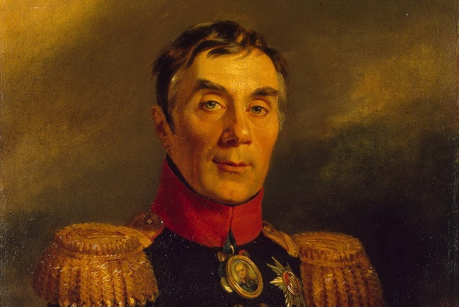
- М. И. Кутузов | Б. 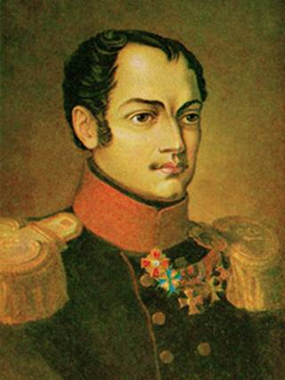
- М. М. Сперанский | В. 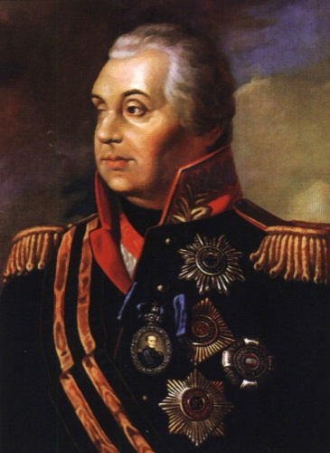
- П. И. Багратион | Г. 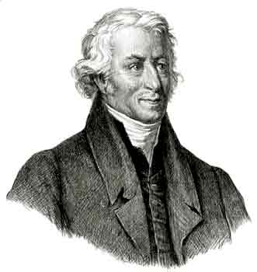
- А. А. Аракчеев | Д. 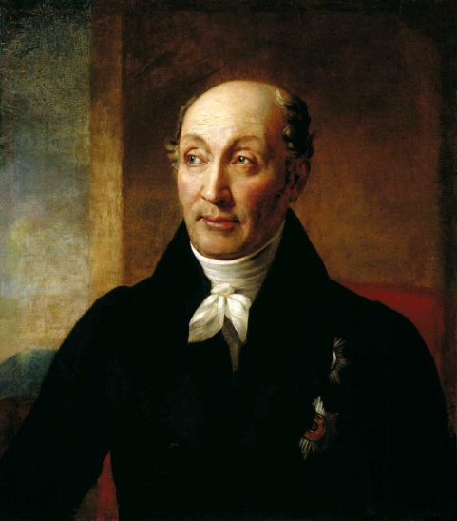
- Ф. Лагарп | Е. 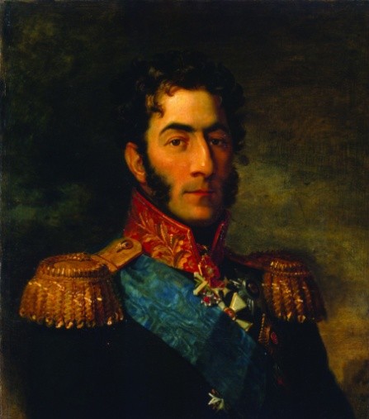
- П.И. Пестель | Ж. 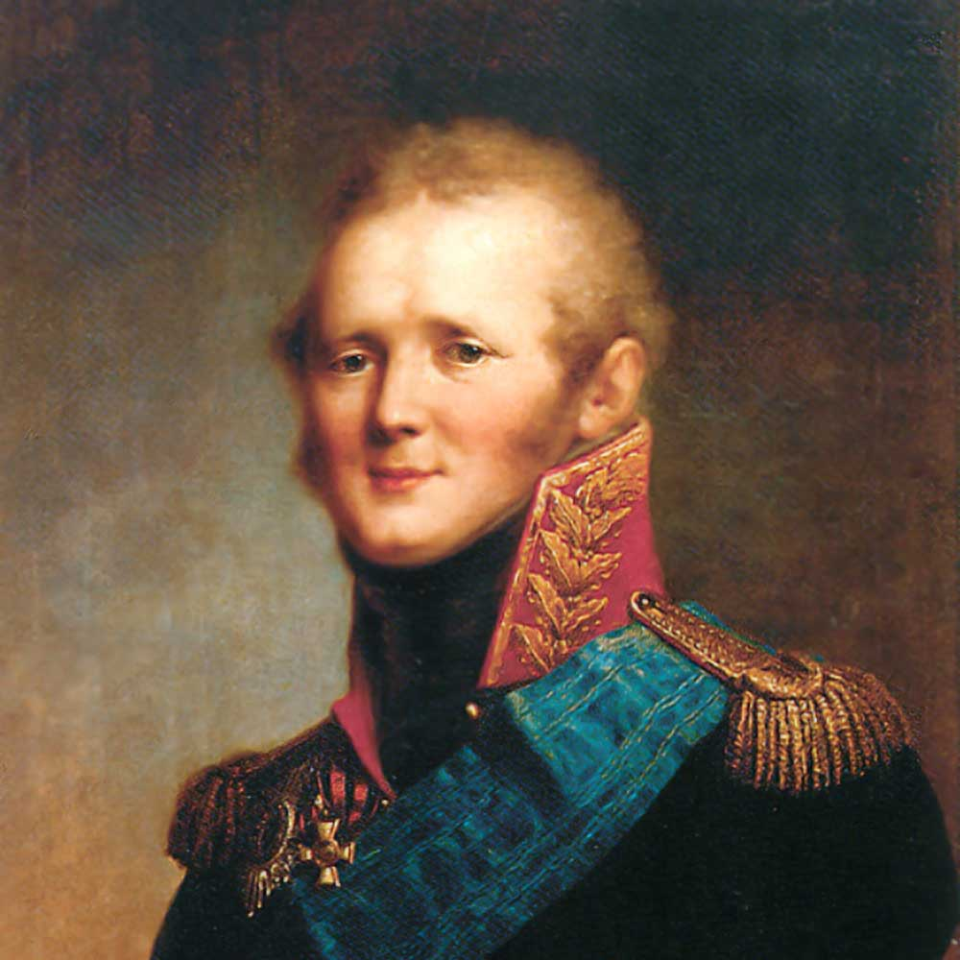
- Работа с историческим документом
Отзывы современника о развитии торговли при Александре I
Благодетельный для российской промышленности тариф 1810 года внезапно изменен в 1816 году новым в пользу Австрии, Пруссии и Польши на 12 лет. По крайней мере коммерсанты могли располагать своими спекуляциями на сие определенное время; но и в этом ошиблись; в 1819 году последовало новое всеобщее разрешение ввоза иностранных товаров, коими вскоре наводнили Россию. Многие купцы обанкротились, фабриканты вконец разорились, а народ лишился способов к пропитанию и к оплачиванию податей. Тогда увидели ошибку, исправили ее тарифом 1823 года; но причиненный вред невозвратен. Шаткость тарифа не только разорила многих фабрикантов, но породила недоверие к правительству.
Вопрос: Покажите, в чем состояла главная причина, сдерживавшая развитие российской торговли в послевоенный период.

- Ответьте на вопросы.

- Назовите причины отказа Александра 1 от реформ в 20-е годы. Каков основной итог его внутренней политики?
- Каким было международное положение России после заключения Тильзитского мира?
- Дайте общую оценку итогов Венского конгресса для России и Европы.

Часть С. Задания профильного уровня

- Ответьте на вопросы викторины
- Во время какой войны командовал русской армией М. И. Кутузов?
- Сколько было детей у Александра I, сколько из них умерли в детстве?
- Причина русско-иранской войны?
- Кто из воспитателей Александра I внес в него либеральные взгляды?
- Один из главных идеологов движения декабристов, офицер, член ложи «Трёх добродетелей», капитан Гвардейского Генерального штаба. О ком это?
- Кем приходится Екатерина II Александру I?
- Какое имя отчество было у Багратиона?
- «В лице и в жизни Арлекин» (с) А. С. Пушкин. О ком это?
- Я нашел в нем самого верного и ревностного слугу, с огромными сведениями, с огромною опытностью, с неустававшею никогда деятельностию. Теперь все знают, чем я, чем Россия ему обязаны, и клеветники давно замолчали».(с) М. А. Корфу О ком это?
- Как закончилась русско-шведская война 1808-1809 года?

- Дайте обобщенную характеристику императора Александра I
- Разгадайте криптограмму

3,4,12,8,5,21_8,9,15,1_21,7_3,14,7_24,16,7_,9,16,5,15,1_3,14,5_11,7,19,7,3,21,20,5_17,9,22,9,4,21,4,16,9,9_13,19,4,16,5_15,19,5,15,1,5,28_,3,4,16,7,27,21,5,28_,25,24,3,21,9,29,21,4,28_3,4,12,8,5,21_25,20,12_3,5,19,8,7,15,1_3, 14,7_11,19,9,25,4,19,7_16,7,21,5,19_,11,4,21,18,15,9,28_9_29,24,14,30,15, 14.

14. 4. 13,12,31,29,5,14,30,13,9,28.

Подсказки:
- 12,9,25,5,19,7,12,9,22,16 – течение, объединяющее сторонников парламентского строя, гражданских свобод
- 16,9,21,9,30,15,5,19,30,15,14,7 – на них были заменены коллегии в 1802 году
- 16,9,2,7,9,12 – первый царь из династии Романовых
- 17,24,19,7,8 – корм для лошадей
- 25,9,30,16,7,19,13 – железный канцлер в Германии

